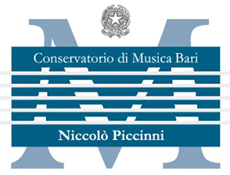

Laboratorio di Creazione Condivisa

Bari 2018

MODULO DI ISCRIZIONE

Nome e cognome: ………………………………………………………………………..

Indirizzo: ………………………………………………………………………..

……………………………………………………………………………………………….

E-mail: ………………………………………………………………………..

Telefono: ………………………………………………………………………..

Disciplina - es.: musica (compositore, interprete), arti visive, danza, poesia, etc. (opzionale):

……………………………………………………………………………………………….

Giorno di laboratorio preferito (indicare se si preferisce partecipare di venerdì, di sabato, o entrambi i giorni):

……………………………………………………………………………………………….
.

Inviare questo modulo a creazionecondivisa@gmail.com con soggetto “Laboratorio Bari”.
Allegare un breve curriculum vitae e materiale relativo alla propria attività (opzionale).

